**บทที่ 3**

**วิธีดำเนินการศึกษา**

# การศึกษาโครงงานครั้งนี้เป็นการศึกษาระบบจองแพ็คเกจทัวร์ประเทศเวียดนามโดยใช้เทคโนโลยีเพย์แพล ผู้ศึกษาได้ดำเนินการศึกษาดังต่อไปนี้

1. ประชากรและกลุมตัวอย่าง

2. เครื่องมือที่ใช้ในการศึกษา

3. การสร้างและหาการคุณภาพของเครื่องมือที่ใช้ในการศึกษา

4. การเก็บรวบรวมข้อมูล

5. สถิติที่ใช้ในการวิเคราะห์ข้อมูล

# **ประชากรและกลุ่มตัวอย่าง**

ประชากรคือนักศึกษาสาขาวิชาเทคโนโลยีสารสนเทศ คณะเทคโนโลยีสารสนเทศ มหาวิทยาลัยราชภัฏมหาสารคาม ชั้นปีที่ 4 จำนวน 3 หมู่ จำนวนทั้งหมด 87 คน

กลุ่มตัวอย่างคือ นักศึกษาสาขาวิชาเทคโนโลยีสารสนเทศ คณะเทคโนโลยีสารสนเทศ มหาวิทยาลัยราชภัฏมหาสารคาม ชั้นปีที่ 4 หมู่เรียนที่ 2 จำนวน 35 คน

**เครื่องมือที่ใช้ในการศึกษา**

เครื่องมือที่ใช้ในการศึกษาครั้งนี้มีอยู่ 3 ชนิดดังนี้  
 1. ระบบจองแพ็คเกจทัวร์ประเทศเวียดนามโดยใช้เทคโนโลยีเพย์แพล 2. แบบประเมินคุณภาพระบบจองแพ็คเกจทัวร์ประเทศเวียดนามโดยใช้เทคโนโลยีเพย์แพล  
 3. แบบสอบถามความพึงพอใจของผู้ใช้ระบบจองแพ็คเกจทัวร์ประเทศเวียดนามโดยใช้เทคโนโลยีเพย์แพล

**การสร้างและการหาประสิทธิภาพของเครื่องมือที่ใช้ในการศึกษา**

ในการศึกษาครั้งนี้ผู้ศึกษาได้ทำการ ศึกษาหลักการและทฤษฎี และงานวิจัยในการสร้างเครื่องมือเพื่อใช้ในการศึกษา ซึ่งมีขั้นตอนการดำเนินงาน ดังนี้

**1. การสร้างและหาประสิทธิภาพของระบบจองแพ็คเกจทัวร์ประเทศเวียดนามโดยใช้เทคโนโลยีเพลพอล**

ผู้ศึกษาได้ใช้กระบวนการ SDLC จำนวน 5 ขั้นตอน ดังนี้

**1.1 ศึกษาความเป็นไปได้**

ศึกษาได้ทำการศึกษาปัญหาของระบบจองแพ็คเกจทัวร์แบบเก่าเพื่อนำมาเป็นแนวทางในการพัฒนาระบบจองแพ็คเกจทัวร์ประเทศเวียดนามโดยใช้เทคโนโนยีเพย์แพล แบบใหม่ ผู้ศึกษาได้ทำการศึกษาการวางแผนระบบ โดยพิจารณาความเป็นไปได้ของระบบในทางเทคนิค และทางการปฏิบัติการ ตลอดทั้งความสามารถในการบริหารจัดการระบบ ศึกษาความต้องการของระบบ หน้าที่ของระบบความเป็นไปได้ ขอบเขต โดยทำการศึกษาจากเอกสารที่เกี่ยวข้อง สัมภาษณ์และสังเกตการการปฏิบัติงานของผู้ดูแลระบบโดยในการศึกษาระบบจองแพ็คเกจทัวร์ประเทศเวียดนามโดยใช้เทคโนโนยี PayPal ในครั้งนี้ผู้ศึกษาได้ดำเนินการศึกษาระบบงานเดิมโดยใช้วิธีการสัมภาษณ์ผู้เชี่ยวชาญและผู้ใช้งานในปัจจุบัน ในการสัมภาษณ์งานทุกงานมีหัวข้อสัมภาษณ์ดังนี้

1.1.1 แนวโน้มในการพัฒนาองค์กร

1.1.2 ความต้องการและประเภทของรายงานที่เกิดขึ้นเพื่อใช้ใน

การตัดสินใจ

1.1.3 รูปลักษณ์ของระบบใหม่ที่ต้องการในมุมมองของผู้บริหาร

1.1.4 วิธีการปฏิบัติงานในปัจจุบันในแต่ละขั้นตอน

1.1.5 ข้อมูลที่ใช้ รูปแบบที่ใช้ในการนำเสนอ ตลอดจนสื่อที่ใช้ในการจัดเก็บข้อมูล

1.1.6 ระยะเวลาที่ใช้ในการปฏิบัติในแต่ละขั้นตอน

1.1.7 ความต้องการของรายงานที่เกิดขึ้นในแต่ละช่วงเวลาในการปฏิบัติหน้าที่

1.1.8 ความคาดหวังของระบบใหม่ที่จะนำมาช่วยในการปฏิบัติงาน

**1.2 การวิเคราะห์ระบบ (Analysis)**

1.2.1 รวบรวมข้อมูลและความต้องการ

ผู้ศึกษาได้นำข้อมูลจากการศึกษาข้อ 1.1 มาเป็นแนวทางในการเก็บรวบรวมข้อมูล ในประเด็นเกี่ยวกับบริบทพื้นฐานของบริษัททัวร์ และความต้องการในการนำระบบไปใช้งาน จากนั้นทำการรวบรวมและสรุปผลข้อมูล เพื่อใช้ในการศึกษาในขั้นตอนต่อไป

1.2.2 กำหนดความต้องการใหม่

ระบบงานใหม่สามารถที่จะประมวลผลรายงาน ใช้เวลาน้อยลงกว่าเดิม จากการศึกษาความเป็นไปได้แล้วนั้น จึงทำการออกแบบระบบโดยอาศัยหลักการและทฤษฎี UML (Unified Modeling Language) เข้ามาช่วยในการวิเคราะห์และออกแบบระบบงานใหม่ เพื่อให้เข้าใจและเห็นภาพของระบบงานใหม่ โดยในการวิเคราะห์นั้นจะแบ่งออกเป็น 4 ส่วน คือ Use Case Diagram, Activity Diagram, Sequence Diagram และ Class Diagram

1.2.3 แผนภาพ UML (Unified Modeling Language)

ระบบจองแพ็คเกจทัวร์ประเทศเวียดนามโดยใช้เทคโนโนยีเพย์แพล ผู้ศึกษาได้ใช้แผนภาพ UML (Unified Modeling Language) ดังต่อไปนี้

1) Use Case Diagram ระบบจองแพ็คเกจทัวร์ประเทศเวียดนามโดยใช้เทคโนโลยีเพย์แพล

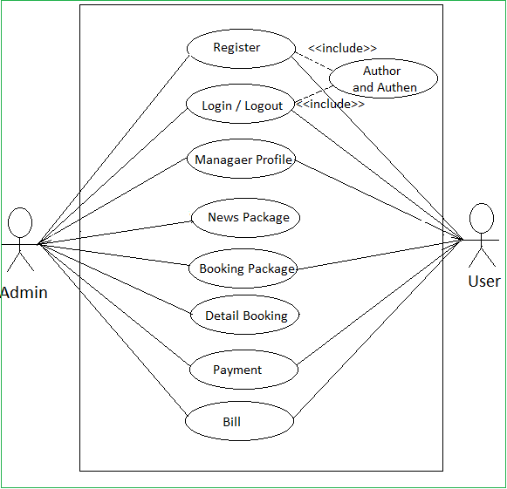

**แผนภาพที่ 5** Use-Case Diagram ระบบจองแพ็คเกตทัวร์ประเทศเวียดนาม โดยใช้เทคโนโนยีเพย์แพล

จากแผนภาพที่ 5 ประกอบด้วยผู้ใช้ (Actor) 2 กลุ่ม คือ 1. ผู้ใช้งาน (User) มีรายละเอียดดังต่อไปนี้  
 1.1 สามารถสมัครสมาชิกได้  
 1.2 สามารถล็อกอินและล็อกเอาท์ได้  
 1.3 สามารถแก้ไข เพิ่ม ลบ ข้อมูลส่วนตัวได้  
 1.4 สามารถจองแพ็คเกจทัวร์ได้  
 1.5 สามารถชำระเงินผ่านเทคโนโลยีเพย์แพล ได้  
 1.6 สามารถออกใบเสร็จอิเล็กทรอนิกส์ได้  
 2. ผู้ดูแลระบบ (Admin) มีรายละเอียดดังต่อไปนี้   
 2.1 สามารถแก้ไข เพิ่ม ลบ ข้อมูลส่วนตัวได้  
 2.2 สามารถจัดการแพ็คเกจทัวร์ได้  
 2.3 สามารถจองแพ็คเกจทัวร์ได้  
 2.4 สามารถดูรายการจองได้  
 2.5 สามารถชำระเงินผ่านเทคโนโลยีเพย์แพล ได้  
 2.6 สามารถออกใบเสร็จอิเล็กทรอนิกส์ได้

2) Activity Diagram ของระบบจะแสดงผังขั้นตอนการทำงานเมื่อผู้ใช้งานเข้าใช้งานระบบ การตอบสนองของระบบต่อผู้ใช้งาน ซึ่ง Activity Diagram ของระบบจองแพ็คเกจทัวร์ประเทศเวียดนามโดยใช้เทคโนโลยีเพย์แพล สามารถแสดงได้ดังแผนภาพที่ 6

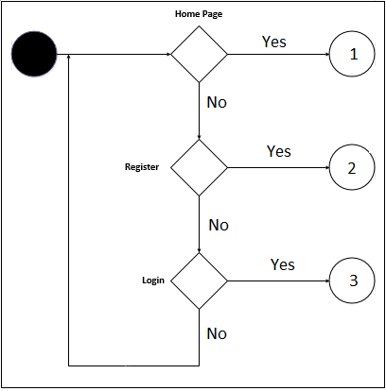

**แผนภาพที่ 6** Activity Diagram แสดงการเริ่มต้นเข้าใช้งานระบบ

แผนภาพที่ 6 เมื่อผู้ใช้เริ่มเข้ามาใช้งานระบบ จะเห็นเมนูอยู่สามเมนู คือ เมนู Main Page (หน้าหลัก) เมนู Register (สมัครสมาชิก) และเมนู Login (เข้าสู่ระบบ) ซึ่งผู้ใช้จะต้องทำการสมัครสมาชิกก่อน ถึงจะสามารถทำการ Login เข้าสู่ระบบได้ ดังต่อไปนี้

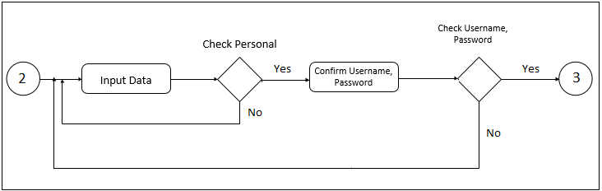

**แผนภาพที่ 7** Activity Diagram แสดงการสมัครสมาชิก

จากแผนภาพที่ 7 Activity Diagram ระบบการสมัครสมาชิก เมื่อผู้ใช้เข้าสู่ระบบ จากภาพผู้ใช้ทำการสมัครสมาชิก โดยทำการกรอกข้อมูล และกำหนด Password ระบบจะให้ยืนยัน password อีกครั้ง ถ้า ใส่ password ไม่ถูกต้อง ระบบจะแจ้งเตือนให้กลับไปใส่ใหม่ ถ้าถูกต้องระบบจะยืนยัน Username Password ให้ โดย Username นั้นระบบจะทำการดึงเอาชื่อที่ท่านสมัคร มาเป็น Username โดยอัตโนมัติ จากนั้นผู้ใช้สามารถนำ Username Password มาใช้ในการ Login เข้าสู่ระบบได้ดังต่อไปนี้

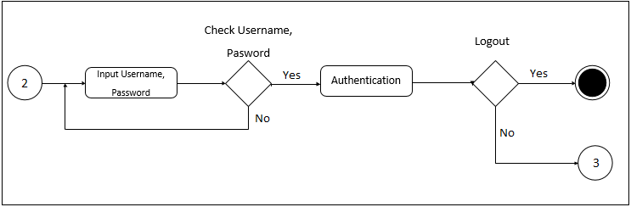

**แผนภาพที่ 8** Activity Diagram การเข้าสู่ระบบ

จากภาพที่ 8 Activity Diagram การเข้าสู่ระบบ โดยผู้ใช้จะทำการกรอก Username Password ถ้าไม่ใส่รหัสผ่านหรือใส่รหัสผ่านผิด ระบบจะแจ้งเตือนบอกว่าใส่ชื่อผู้เข้าใช้และรหัสผ่านไม่ถูกต้อง และไม่สามารถเข้าใช้งานได้ แล้วจะให้ใส่ Username Password ใหม่อีกครั้ง แต่ถ้าใส่รหัสถูกต้องระบบจะทำการเช็คสิทธิ์ผู้ใช้งาน และจะเข้าสู่หน้าจอการทำงานของระบบต่อไป

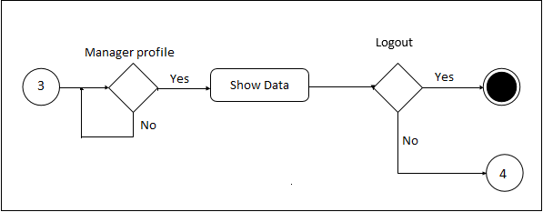

**แผนภาพที่ 9**  Activity Diagram แสดงการเข้า เมนู ข้อมูลส่วนตัว

จากแผนภาพที่ 9 แสดงถึงขั้นตอนการแสดงการเข้า เมนู ข้อมูลส่วนตัว ก็จะสามารถเห็นข้อมูลส่วนตัวของลูกค้า หรือข้อมูลส่วนตัวของผู้ดูแลระบบ สามารถแก้ไขข้อมูลส่วนตัวได้ และออกจากโปรแกรมได้ทันที

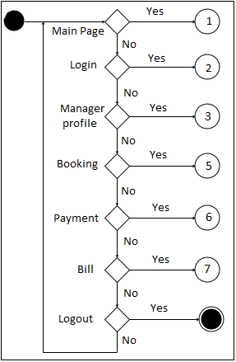

**แผนภาพที่ 10** Activity Diagram แสดงการเข้าใช้งานระบบของลูกค้า

จากแผนภาพที่ 10 Activity Diagram แสดงการเข้าใช้งานระบบจองแพ็คเกจทัวร์ประเทศ

เวียดนามโดยใช้เทคโนโนยีเพย์แพล ของลูกค้า ระบบจะเปิดให้ลูกค้าเข้าเลือกใช้งานเมนูต่าง หากลูกค้าต้องการเลือกทำรายการใด สามารถเลือกจากเมนูตามที่ต้องการด้วยการคลิ้กที่เมนูที่ต้องการ ซึ้งประกอบไปด้วย หน้าเข้าสู้ระบบ หน้าดูข้อมูลของลูกค้าเอง หน้าจองแพ็คเกจทัวร์ หน้าชำระเงิน หน้าออกบิล และออกจากระบบ

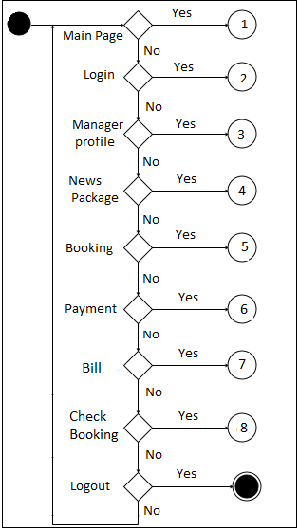

**แผนภาพที่ 11**  Activity Diagram แสดงการเข้าใช้งานของผู้ดูแลระบบ

จากแผนภาพที่ 11 Activity Diagram แสดงการเข้าใช้งานระบบจองแพ็คเกจทัวร์ประเทศเวียดนามโดยใช้เทคโนโลยีเพย์แพล ระบบจะเปิดให้ผู้ดูแลระบบเข้าเลือกใช้งานเมนูต่าง เช่นดูข้อมูลของผู้ดูแลระบบ จัดการแพ็คเกตใหม่ หน้าจองแพ็คเกต หน้าชำระเงิน หน้าออกบิล หน้ารายงานการจอง และ ออกจากระบบ

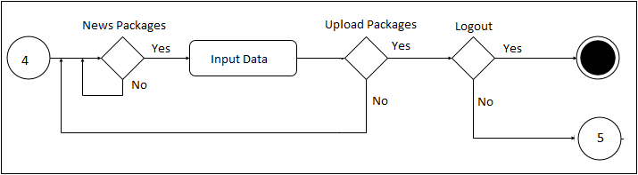

**แผนภาพที่ 12**  Activity Diagram ระบบอัพโหลดแพ็คเกจใหม่

จากแผนภาพที่ 12 Activity Diagram ระบบอัพโหลดแพ็คเกตใหม่ของผู้ดูแลระบบ ระบบเปิดให้ผู้ดูแลระบบสามารถเข้ามากรอกข้อมูลขึ้นมาใหม่เพื่อเพิ่มแพ็คเกตทัวร์ใหม่

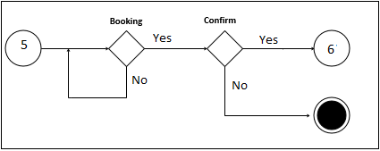

**แผนภาพที่ 13**  Activity Diagram ระบบการจองแพ็คเกจทัวร์

จากแผนภาพที่ 13 Activity Diagram ระบบการจองแพ็คเกจทัวร์ของผู้ใช้งาน ระบบเปิดให้ผู้ใช้งานเข้าไปจองแพ็กเกจทัวร์ที่ต้องการ และระบบจะให้ผู้ใช้งานทำการยืนยันข้อมูลการจองก่อนที่จะชำระเงินในภาพที่ 14 ต่อไปนี้

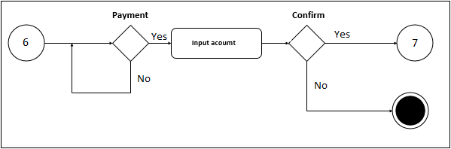

**แผนภาพที่ 14**  Activity Diagram ระบบชำระเงิน

จากแผนภาพที่ 14 แสดง Activity Diagram ระบบชำระเงิน เมื่อผู้ใช้จองแพ็คเกจทัวร์เสร็จแล้ว ผู้ใช้ต้องกรอกข้อมูลบัญชีของผู้ใช้เพื่อชำระเงินการจองแพ็คเกจทัวร์ เสร็จแล้วผู้ใช้ต้องทำการยืนยันข้อมูลบัญชีอิกครั้งก่อนที่จะได้รับใบเสร็จอิเล็กทรอนิกส์ตามแผนภาพที่ 15 ต่อไปนี้

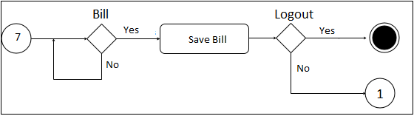

**แผนภาพที่ 15**  Activity Diagram แสดงการรับใบเสร็จอิเล็กทรอนิกส์

จากแผนภาพที่15 Activity Diagram แสดงการรับใบเสร็จอิเล็กทรอนิกส์ เมื่อผู้ใช้ชำระเงินเสร็จแล้วผู้ใช้จะได้รับใบเสร็จอิเล็กทรอนิกส์ของการจองและชำระเงินแพ็คเกจทัวร์

3) Sequence Diagram ของระบบงานย่อยต่างๆ ของระบบจองแพ็คเกจทัวร์ประเทศเวียดนามโดยใช้เทคโนโลยีเพย์แพล ผู้ศึกษาได้ใช้แผนภาพ UML (Unified Modeling Language) สามารถแบ่งเป็นส่วนๆ ตามลักษณะการใช้งาน โดยกระบวนการในการทำงานของแต่ละส่วนจะสัมพันธ์กันทั้งในลูกค้า User และ ส่วนของผู้ดูแลระบบ (Admin) ซึ่งประกอบด้วยดังต่อไปนี้

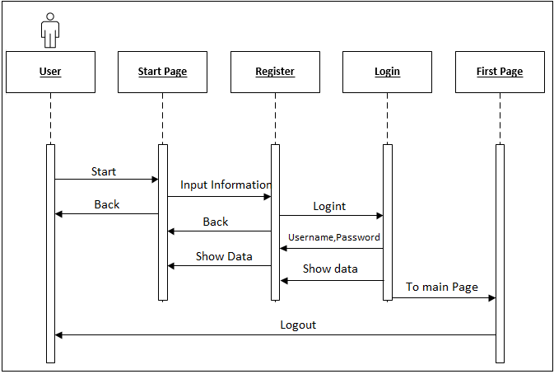

**แผนภาพที่ 16** Sequence Diagram แสดงการเริ่มต้นเข้าใช้งานของระบบจองแพ็คเกจทัวร์ประเทศเวียดนามโดยใช้เทคโนโลยีเพย์แพล

จากภาพที่ 16 Sequence Diagram แสดงการเข้าใช้งานของระบบ หน้าจอเริ่มต้นของระบบ ทำการสมัครสมาชิกโดยการกรอกข้อมูลก่อนถึงจะได้ Username Password จากนั้นทำการ Login โดยการกรอก Username Password เมื่อป้อนข้อมูลไม่ถูกระบบจะแจ้งเตือน แล้วให้ป้อนใหม่อีกครั้ง เมื่อป้อนข้อมูลถูกต้อง ระบบจะทำการตรวจเช็คสิทธิ์การเข้าใช้งาน (Authentication) ระบบจะเข้าสู่หน้าจอหลักก่อนที่จะเข้าสู่ขั้นตอนอื่นต่อไป

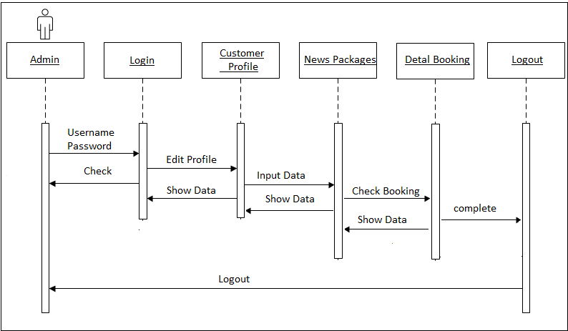

**แผนภาพที่ 17** Sequence Diagram การเข้าใช้งานของผู้ดูแลระบบ (Admin)

จากภาพที่ 17 Sequence Diagram ของผู้ดูแลระบบ ต้องทำการล็อกอินเข้าใช้งานระบบก่อน จึงจะสามารถดูแลจัดการข้อมูลต่างๆได้ โดยสามารถทำการ แก้ไขข้อมูลส่วนตัวได้ สามารถจัดการแพ็คเกตได้ และยังสามารถดูรายการการจองแพ็คเกจของลูกค้าได้

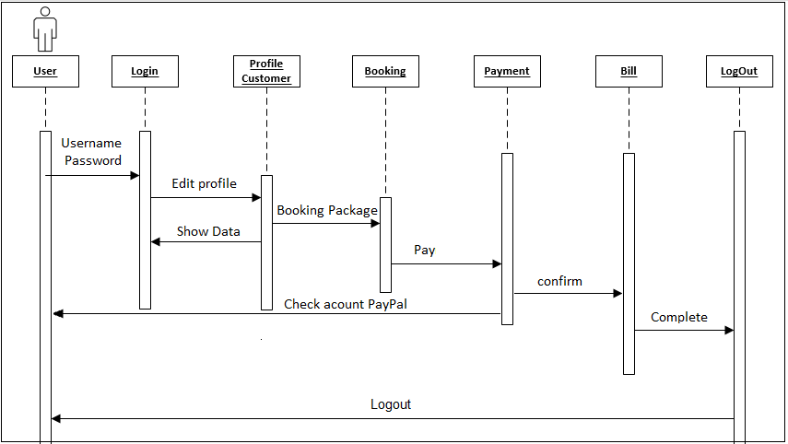

**แผนภาพที่ 18** Sequence Diagram การใช้งานระบบของผู้ใช้ ( user )

จากภาพที่ 18 Sequence Diagram ของการใช้งานระบบของผู้ใช้งาน User ได้ล็อกอินเข้าใช้งานระบบแล้วก็ปรากฏเมนูหัวข้อต่างๆ ซึ่ง User สามารถใช้งานได้ทุกเมนูที่แสดงขึ้นมาในระบบเพราะได้มีการกำหนดสิทธิ์ผู้ใช้งานไว้ในตอนเริ่มต้นใช้งานระบบแล้ว โดย User สามารถดูและแก้ไขข้อมูลส่วนตัวได้จากหน้าข้อมูลลูกค้า User สามารถค้นหาข้อมูลที่ต้องการ สามารถจองแพ็คเกจทัวร์ และสามารถชำระเงินได้โดยใช้เทคโนโลยีเพย์แพล และยังสามารถรับบิลได้ด้วยจากการจองแพ็คเกจในระบบ

4) Class Diagram ในการออกแบบระบบจองแพ็คเกจทัวร์ประเทศเวียดนามโดยใช้เทคโนโลยี PayPal ได้มีการใช้งานคลาส ไดอะแกรมเข้ามาช่วยในการออกแบบผังงานด้วย โดยระบบจองแพ็คเกจทัวร์ประเทศเวียดนามโดยใช้เทคโนโลยีเพย์แพล จะประกอบไปด้วยคลาสต่างๆ 4คลาส ดังแผนภาพที่ 19

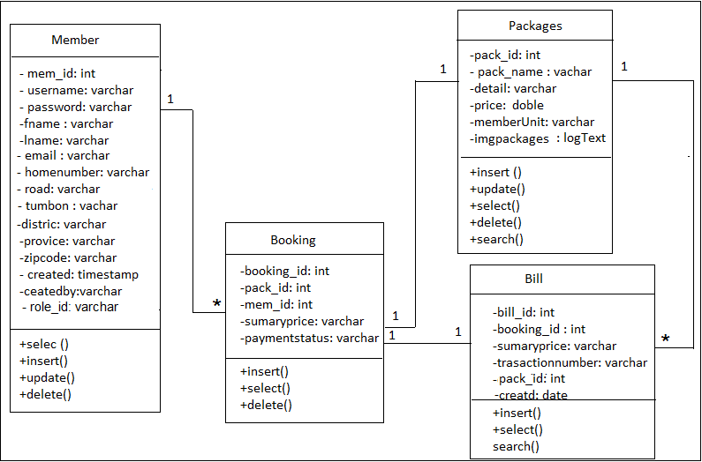

**แผนภาพที่ 19**  Class Diagram ระบบจองแพ็คเกจทัวร์ประเทศเวียดนามโดยใช้เทคโนโลยีเพย์แพล

5. Data Dictionary ในการพัฒนาระบบจองแพ็คเกจทัวร์ประเทศเวียดนามโดยใช้เทคโนโลยีเพย์แพล ผู้พัฒนาได้ออกแบบฐานข้อมูลโดยประกอบด้วยตาราง (Table) จำนวน 4 ตาราง ได้แก่

**ตารางที่ 1** ตารางสมัครสมาชิก (tb_member)

|  |  |  |  |  |  |
| --- | --- | --- | --- | --- | --- |
| **No** | **Field Name** | **Type** | **Length** | **Description** | **Key** |
| 1 | mem_id | Integer | 11 | รหัสสมาชิก | PK |
| 2 | fname | varchar | 100 | ชื่อสมาชิก |  |
| 3 | lname | varchar | 100 | นามสกุล |  |
| 4 | Username | varchar | 25 | ชื่อผู้ใช้ |  |
| 5 | Password | varchar | 25 | รหัสผู้ใช้ |  |
| 6 | Birthday | varchar | 20 | วัน / เดือน / ปีเกิด |  |
| 7 | Email | varchar | 50 | อีเมล์ |  |
| 8 | Homenumber | varchar | 10 | บ้านเลขที่ |  |
| 9 | Road | Varchar | 20 | ถนน |  |

**ตารางที่ 1 (ต่อ)** ตารางสมัครสมาชิก (tb_member)

|  |  |  |  |  |  |
| --- | --- | --- | --- | --- | --- |
| 10 | District | Varchar | 50 | ตำบล |  |
| 11 | Tumbon | Varchar | 50 | อำเภอ |  |
| 12 | Provice | Varchar | 50 | จังหวัด |  |
| 13 | Zipcode | Varchar | 10 | รหัสไปรษณีย์ |  |
| 14 | Phone | varchar | 10 | เบอร์โทรศัพท์ |  |
| 15 | Created | date |  | วันที่สมัคร |  |
| 16 | Createdby | Varchar | 20 | ชื่อคนที่สมัคร |  |
| 17 | Role_id | Varchar | 10 | บทบาท |  |

**ตารางที่ 2** ตารางการจอง (tb_booking )

|  |  |  |  |  |  |
| --- | --- | --- | --- | --- | --- |
| **No** | **Field Name** | **Type** | **Length** | **Description** | **Key** |
| 1 | booking_id | Int | 11 | รหัสการจอง | PK |
| 2 | Pack_id | Varchar | 50 | รหัสแพ็คเกจ | FK |
| 3 | Summaryprice | double | 50 | สรุปราคา |  |
| 4 | Paymentstatus | Varchar | 50 | สถานะการชำระเงิน |  |
| 5 | mem_id | Varchar | 11 | รหัสสมาชิก | FK |
| 6 | created | Varchar | 50 | วันที่จอง |  |
| 7 | createBy | Varchar | 50 | คนที่จอง |  |
| 8 | travelName | Varchar | 50 | ชื่อคนจอง |  |
| 9 | travelLastName | Varchar | 50 | สกุลคนจอง |  |

**ตารางที่ 3** ตารางชื่อแพ็คเกต (tb_packages)

|  |  |  |  |  |  |
| --- | --- | --- | --- | --- | --- |
| **No** | **Field Name** | **Type** | **Length** | **Description** | **Key** |
| 1 | Pack_id | Varchar | 50 | รหัสแพ็คเกจ | PK |
| 2 | Pack_name | Varchar | 225 | ชื่อแพ็คเกจ | FK |
| 3 | Detail | Varchar | 225 | รายละเอียดของแพ็คเกจ |  |

**ตารางที่ 3 (ต่อ)** ตารางชื่อแพ็คเกจ (tb_packages)

|  |  |  |  |  |  |
| --- | --- | --- | --- | --- | --- |
| 4 | Price | double |  | ราคา |  |
| 5 | Img_package | logtext |  | รูปภาพของแพ็คเกจ |  |
| 6 | fileDetalUrl | Vachar | 225 | ไฟล์ของแพ็คเกจ |  |
| 7 | maxTotalBooking | Int | 11 | สสูงสุดของการจอง |  |
| 8 | memberUnit | Int | 11 | หน่วยสมาชิก |  |
| 9 | startDateBooking | date |  | วันเริ่มเที่ยว |  |
| 10 | endDateBooking | date |  | วันหมดเที่ยว |  |
| 11 | statusPackage | Vachar | 50 | สถานะของแพ็คเกจ |  |
| 12 | created | timestamp |  | วันที่เขียน |  |
| 13 | createBy | Vachar | 20 | คนที่เขียน |  |

**ตารางที่ 4** ตารางบิล (tb_bill)

|  |  |  |  |  |  |
| --- | --- | --- | --- | --- | --- |
| **No** | **Field Name** | **Type** | **Length** | **Description** | **Key** |
| 1 | Bill_id | Vachar | 50 | รหัสบิล | PK |
| 2 | booking_id | Vachar | 50 | รหัสการจอง | FK |
| 3 | Pack_id | Vachar | 50 | รหัสแพ็คเกจ | FK |
| 4 | sammaryprice | double |  | สรุปราคา |  |
| 5 | Transactionnumber | varchar | 50 | บัญชีซื้อขาย |  |
| 6 | created | timestamp |  | วันที่ออกบิล |  |
| 7 | createdBy | Vachar | 20 | คนออกบิล |  |

1.3 ออกแบบ

ผู้ศึกษาได้นำข้อมูลที่ได้จากการวิเคราะห์ ในขั้นตอนที่ 1.2 มาเป็นกรอบในการออกแบบ หน้าจอของระบบเพื่อใช้ในการติดต่อกับผู้ใช้ มีรายละเอียดดังนี้

1.3.1 เลือกแหล่งข้อมูลซึ่งได้ดำเนินการจากขั้นวิเคราะห์แล้วนำมาออกแบบ

1.3.2 ออกแบบมาตรฐานการนำเสนอ ปรึกษาอาจารย์ที่ปรึกษาเกี่ยวกับการกำหนดมาตรฐานการนำเสนอระบบจองแพ็คเกจทัวร์ประเทศเวียดนามโดยใช้เทคโนโลยีเพย์แพล ได้แก่ มาตรฐานจอภาพ รูปแบบตัวหนังสือและขนาดของตัวหนังสือ ภาพพื้นหลัง การกำหนดตำแหน่ง หัวเรื่อง เนื้อหา รูปภาพ และเครื่องมือ เพื่อการใช้งานและการปฏิสัมพันธ์ของผู้ใช้งาน

1.3.3 ออกแบบโครงสร้างการนำเสนอเนื้อหาของระบบจองแพ็คเกจทัวร์ประเทศเวียดนามโดยใช้เทคโนโลยีเพย์แพล ให้มีความสัมพันธ์กัน และให้มีองค์ประกอบที่เป็นรูปแบบเดียวกัน

หน้าสมัครสมาชิก (Register) ซึ่งเป็นหน้าจอสำหรับผู้ใช้งานระบบ ก่อนที่ผู้ใช้งานจะเข้าใช้งานระบบ จะต้องทำการสมัครสมาชิกก่อน ถึงจะสามารถเข้าสู่ระบบได้ ซึ่งมีการออกแบบหน้าจอการสมัครสมาชิกดังดังแผนภาพที่ 20

|  |
| --- |
|  |
|  |
|  |

**แผนภาพที่ 20** แสดงการออกแบบหน้าจอหลักของระบบ

จากแผนภาพที่ 21 แสดงหน้าจอเริ่มต้นของระบบส่วนที่ 1 คือ แสดงหัวข้อของระบบจองแพ็คเกตทัวร์ประเทศเวียดนามโดยใช้เทคโนโลยีเพลพอล ส่วนที่ 2 คือ เมนูหน้าหลัก เมนูสมัครสมาชิก และเมนูเข้าสู่ระบบ ส่วนที่ 3 คือ แสดงรายละเอียดต่างๆ ในการสมัครสมาชิก

|  |
| --- |
|  |
| สมัครสมาชิก |
|  |

**แผนภาพที่ 21**  การออกแบบหน้าจอแสดงการสมัครสมาชิก

จากแผนภาพที่ 21 เมื่อผู้ใช้เข้าต้องการ Login เข้าสู่ระบบ จะต้องทำการสมัครสมาชิกก่อน โดยการกรอกรายละเอียดข้อมูลต่างๆ จากนั้นระบบจะทำการยืนยัน Username Password กลับมาให้ท่าน จากภาพอธิบายส่วนประกอบหน้าจอดังนี้ ส่วนที่ 1 แสดงหัวข้อระบบจองแพ็คเกจทัวร์ประเทศเวียดนามโดยใช้เทคโนโลยี PayPal ส่วนที่ 2 เมนูสมัครสมาชิก ส่วนที่ 3 แบบฟอร์มการกรอกรายละเอียดต่างๆ ในการสมัครสมาชิก เพื่อ Login เข้าสู่ระบบต่อไป

|  |
| --- |
|  |
|  |
| **Login**  Username  Password |

**แผนภาพที่ 22** การออกแบบหน้าจอเริ่มต้นการเข้าใช้งานระบบ

จากแผนภาพที่ 22 เป็นหน้าจอในการเข้าสู่ระบบ ให้ผู้ใช้ทำการกรอก Username Password ถ้ากรอกผิดระบบจะแจ้งเตือนให้ท่านกรอกใหม่ แต่ถ้ากรอก Username Password ถูกต้องท่านก็จะเข้าสู่ระบ

|  |
| --- |
|  |
| จองแพ็คเกจทัวร์  รายการบิล  หน้าหลัก  ออกจากระบบ |
|  |

**แผนภาพที่ 23** หน้าจอสำหรับผู้ใช้งาน

จากแผนภาพที่ 23 เมื่อเช็คสิทธิ์การใช้งานว่าเป็นสมาชิกทั่วไป ก็จะแสดงหน้าจอหลักของผู้ใช้งานทั่วไป จะแบ่งหน้าจอออกเป็น 3 ส่วนคือ ส่วนที่ 1 จะแสดงหัวข้อระบบจองแพ็คเกจทัวร์ประเทศเวียดนามโดยใช้เทคโนโลยีเพย์แพล หรือสัญลักษณ์ระบบ ส่วนที่ 2 จะแสดงเมนูดังนี้ เมนูหน้าหลัก เมนูจองแพ็คเกจทัวร์ เมนูรายการบิล และเมนู ออกจากระบบ ส่วนที่ 3 จะเป็นส่วนของเนื้อหารายละเอียดของเมนูนั้นๆ

|  |
| --- |
|  |
| ออกจากระบบ  จัดการแพ็คเกต  หน้าหลัก  รายงานการจอง |
|  |

**แผนภาพที่ 24** หน้าจอหลักสำหรับผู้ดูแลระบบ

จากแผนภาพที่ 24 เมื่อเช็คสิทธิ์การใช้งานว่าเป็น Reviewer ก็จะแสดงหน้าจอหลักของผู้ตรวจเอกสาร จะแบ่งหน้าจอออกเป็น 3 ส่วนคือ ส่วนที่ 1 จะแสดงหัวข้อระบบจองแพ็คเกจทัวร์ประเทศเวียดนามโดยใช้เทคโนโลยีเพย์แพล หรือสัญลักษณ์ระบบ ส่วนที่ 2 จะแสดงเมนูดังนี้ เมนูหน้าหลัก เมนูจัดการแพ็คเกต เมนูรายงานการจอง และเมนู ออกจากระบบ ส่วนที่ 3 จะเป็นส่วนของเนื้อหารายละเอียดของเมนูนั้นๆ

1.4 พัฒนาระบบ

ในขั้นตอนการพัฒนาผู้ศึกษาได้นำข้อมูลที่ได้จาก ข้อ 1.2 มาทำการสร้างฐานข้อมูลและตามราง ด้วยโปรแกรม MySQL และมีขั้นตอนการพัฒนา ดังนี้

1.4.1 ศึกษาโปรแกรมในการพัฒนา

1.4.2 สร้างฐานข้อมูล

1.4.3 สร้างระบบงานเพื่อติดต่อกับผู้ใช้งาน

1.4.4 ทำการตรวจสอบระบบงานที่เสร็จแล้ว และทำการแก้ไขให้ถูกต้อง

1.4.5 นำไปเสนอต่ออาจารย์ที่ปรึกษา เพื่อขอคำแนะนำ ความสมบูรณ์ของระบบงานที่พัฒนาขึ้น

1.4.6 ทำการปรับปรุงตามที่อาจารย์ที่ปรึกษาเสนอแนะ

1.4.7 นำไปเสนอต่อผู้เชี่ยวชาญเพื่อประเมินระบบจองแพ็คเกจทัวร์ประเทศเวียดนามโดยใช้เทคโนโลยีเพย์แพล จำนวน 3 ท่าน ประกอบด้วย

1) อาจารย์ ดร. ปิยศัก ถีอาสนา อาจารย์ประจำคณะเทคโนโลยีสารสนเทศ มหาวิทยาลัยราชภัฏมหาสารคาม  
 2) อาจารย์ธเนศ ยืนสุข อาจารย์ประจำคณะเทคโนโลยีสารสนเทศ มหาวิทยาลัยราชภัฏมหาสารคาม

3) อาจารย์จารุกิตติ์ สายสิงห์ อาจารย์ประจำคณะเทคโนโลยีสารสนเทศ มหาวิทยาลัยราชภัฏมหาสารคาม

1.4.8 ทำการปรับปรุงระบบตาม ผู้เชี่ยวชาญเสนอแนะ และนำไปเสนอต่อที่ปรึกษา และจัดทำคู่มือประกอบการใช้ระบบงาน เพื่อนำไปทดลองต่อไป

1.5 การดูแลรักษาและตรวจสอบระบบ (Systems Maintenance and Review)

**2. การสร้างและหาการคุณภาพของแบบประเมินคุณภาพของระบบจองแพ็คเกจทัวร์ประเทศเวียดนามโดยใช้เทคโนโลยีเพย์แพล**

การสร้างและหาการคุณภาพของแบบประเมินคุณภาพของระบบจองแพ็คเกจทัวร์ประเทศเวียดนามโดยใช้เทคโนโลยีเพย์แพล มีขั้นตอนการดำเนินงาน ดังนี้  
 1. ระบบจองแพ็คเกจทัวร์ประเทศเวียดนามโดยใช้เทคโนโลยีเพย์แพล

2. แบบประเมินคุณภาพของระบบจองแพ็คเกทัวร์ประเทศเวียดนามโดยใช้เทคโนโลยี

เพย์แพล  
 2.1 ขั้นการวิเคราะห์ ผู้ศึกษาได้ศึกษาเอกสาร ตำราที่เกี่ยวกับการสร้างแบบสอบถามและวิธีการสร้างจากหนังสือการพัฒนาซอฟแวร์ทางการศึกษา (พิสุทธา อารีราษฎร์. 2550: 176) และจากหนังสือการศึกษาเบื้องต้น (บุญชม ศรีสะอาด. 2545: 35-37)  
 2.2 ขั้นการออกแบบ ผู้ศึกษาได้กำหนดโครงร่างของแบบสอบถาม โดยแบ่งเป็น 3 ตอน ดังนี้  
 ตอนที่ 1 คำชี้แจง  
 ตอนที่ 2 ข้อมูลทั่วไปของผู้เชี่ยวชาญ

ตอนที่ 3 ความคิดเห็นของผู้เชี่ยวชาญที่มีต่อระบบ  
 ระบบจองแพ็คเกจทัวร์ประเทศเวียดนามโดยใช้เทคโนโลยีเพย์แพล ผู้ศึกษาใช้วิธีการประเมินแบบ Black box โดยแบ่งหัวข้อการสอบถามออกเป็น 5 ด้าน ดังนี้  
 1) ด้านการประเมินความพอใจระบบของผู้ใช้งาน (Functional Test) เป็นการประเมินคุณภาพด้านความต้องการของผู้ใช้ ต่อระบบการทำงานของระบบ ซึ่งในการประเมินระบบได้ทำการออกแบบแบบประเมิน โดยแบ่งหัวข้อการประเมิน 9 หัวข้อ

2) ด้านการประเมินด้านการใช้งานของโปรแกรม (Usability Testเป็นการประเมินคุณภาพด้านความง่ายต่อการใช้งานระบบ ซึ่งในการประเมินระบบได้ทำการออกแบบแบบโดยแบ่งหัวข้อการประเมิน 5 หัวข้อ  
 3) ด้านการประเมินด้านผลลัพธ์ที่ได้จากโปรแกรม (Result Test) เป็นการประเมินคุณภาพด้าการแสดงผลต่อการใช้งานระบบ ซึ่งในการประเมินระบบได้ทำการออกแบบแบบโดยแบ่งหัวข้อการประเมิน 6 หัวข้อ  
 4) ด้านการรักษาความปลอดภัยของข้อมูลในระบบ (Security Test) เป็นการประเมินคุณภาพด้านการรักษาความปลอดภัยของข้อมูลในระบบ ซึ่งในการประเมินระบบได้ทำการออกแบบแบบประเมิน โดยแบ่งหัวข้อการประเมิน 2 หัวข้อ  
 5) ด้านคู่มือการใช้งานระบบ (Documentation) เป็นการประเมินคุณภาพด้านคู่มือการใช้งานระบบ ซึ่งในการประเมินระบบได้ทำการออกแบบแบบประเมิน โดยแบ่งหัวข้อ 5 หัวข้อ  
 2.3 ขั้นการพัฒนา ผู้ศึกษาได้จัดทำแบบสอบถาม ดังนี้  
 2.3.1 พิมพ์แบบสอบถาม ตามที่ได้ออกแบบไว้ และจัดทำเป็นแบบมาตราส่วนประมาณค่า 5 ระดับ ตามวิธีของลิเคิร์ท (Likert) ดังนี้  
 ระดับคะแนน 5 หมายถึง อยู่ในเกณฑ์ระดับมากที่สุด  
 ระดับคะแนน 4 หมายถึง อยู่ในเกณฑ์ระดับมาก  
 ระดับคะแนน 3 หมายถึง อยู่ในเกณฑ์ระดับปานกลาง  
 ระดับคะแนน 2 หมายถึง อยู่ในเกณฑ์ระดับน้อย  
 ระดับคะแนน 1 หมายถึง อยู่ในเกณฑ์ระดับน้อยที่สุด  
 2.3.2 ตรวจสอบความเที่ยงตรงของข้อคำถาม ความเหมาะสมของภาษา และความสอดคล้องของข้อคำถามกับเนื้อหา (Index of Item Objective Congruence : IOC) โดยนำแบบสอบถาม ที่ผ่านการตรวจแก้จากอาจารย์ที่ปรึกษาแล้ว ให้ผู้เชี่ยวชาญ จำนวน 3 คน ตรวจสอบกำหนดเกณฑ์ ดังนี้  
 ให้คะแนน +1 ถ้าแน่ใจว่าข้อคำถามนั้นตรงกับเนื้อหา  
 ให้คะแนน 0 ถ้าไม่แน่ใจว่าข้อคำถามนั้นตรงกับเนื้อหา  
 ให้คะแนน -1 ถ้าแน่ใจว่าข้อคำถามนั้นไม่ตรงกับเนื้อหา  
 ทำการคำนวณค่าความสอดคล้องของข้อคำถามกับเนื้อหา แบบสอบถามทุกข้อมีค่าความสอดคล้องอยู่ระหว่าง 0.67 – 1.00  
 2.4 คัดเลือกข้อคำถามที่ผ่านการประเมิน ที่มีค่าอยู่ระหว่าง 0.67 – 1.00 ที่ครอบคลุมเนื้อหาในการประเมินระบบงานที่พัฒนาขึ้น  
 2.5 จากนั้นผู้ศึกษาได้จัดทำแบบสอบถามฉบับสมบูรณ์เพื่อใช้เป็นเครื่องมือในการศึกษาต่อไป

3. แบบสอบถามความพึงพอใจของระบบจองแพ็คเกจทัวร์ประเทศเวียดนามโดยใช้เทคโนโลยีเพย์แพล   
 3.1 ขั้นการวิเคราะห์ ผู้ศึกษาได้ศึกษาเอกสาร ตำรา ที่เกี่ยวกับการสร้างแบบสอบถามและวิธีการสร้างจากหนังสือการพัฒนาซอฟแวร์ทางการศึกษา(พิสุทธา อารีราษฎร์. 2550 : 176) และจากหนังสือการศึกษาเบื้องต้น (บุญชม ศรีสะอาด. 2545 : 35-37)  
 3.2 ขั้นการออกแบบ ผู้ศึกษาได้กำหนดโครงร่างของแบบสอบถาม โดยแบ่งเป็น 3 ตอน ดังนี้  
 ตอนที่ 1 คำชี้แจง  
 ตอนที่ 2 ข้อมูลทั่วไปของผู้ตอบแบบสอบถาม  
 ตอนที่ 3 ความพึงพอใจของผู้ใช้ที่มีต่อระบบ  
 ระบบจองแพ็คเกจทัวร์ประเทศเวียดนามโดยใช้เทคโนโลยีเพย์แพล โดยกำหนดหัวข้อในการสอบถามให้สอดคล้องกับเนื้อหา โดยแบ่งรายการสอบถามออกเป็น 5 ด้าน ดังนี้  
 1) ด้านการออกแบบโปรแกรม ผู้ศึกษาได้ทำการออกแบบสอบถาม จำนวน 5 ข้อ  
 2) ด้านการจัดเก็บข้อมูล ผู้ศึกษาได้ทำการออกแบบสอบถาม จำนวน 4 ข้อ  
 3) ด้านการสืบค้น ผู้ศึกษาได้ทำการออกแบบสอบถาม จำนวน 3 ข้อ  
 4) ด้านการนำเสนอข้อมูล ผู้ศึกษาได้ทำการออกแบบสอบถาม จำนวน 7 ข้อ

5) ด้านคู่มือการใช้งานระบบ ผู้ศึกษาได้ทำการออกแบบสอบถาม จำนวน 5 ข้อ

3.3 ขั้นการพัฒนา ผู้ศึกษาได้จัดทำแบบสอบถาม ดังนี้  
 3.3.1 พิมพ์แบบสอบถาม ตามที่ได้ออกแบบไว้ และจัดทำเป็นแบบมาตราส่วนประมาณค่า 5 ระดับ ตามวิธีของลิเคิร์ท (Likert) ดังนี้  
 ระดับคะแนน 5 หมายถึง มีความพึงพอใจมากที่สุด  
 ระดับคะแนน 4 หมายถึง มีความพึงพอใจมาก  
 ระดับคะแนน 3 หมายถึง มีความพึงพอใจปานกลาง  
 ระดับคะแนน 2 หมายถึง มีความพึงพอใจน้อย  
 ระดับคะแนน 1 หมายถึง ไม่มีความพึงพอใจ  
 3.3.2 ตรวจสอบความเที่ยงตรงของข้อคำถาม ความเหมาะสมของภาษา และความสอดคล้องของข้อคำถามกับจุดประสงค์ (Index of Item Objective Congruence : IOC) โดยนำแบบสอบถาม ที่ผ่านการตรวจแก้จากอาจารย์ที่ปรึกษาแล้ว ให้ผู้เชี่ยวชาญ จำนวน 3 คน ตรวจสอบกำหนดเกณฑ์ ดังนี้

ให้คะแนน +1 ถ้าแน่ใจว่าข้อคำถามนั้นตรงกับเนื้อหา  
 ให้คะแนน 0 ถ้าไม่แน่ใจว่าข้อคำถามนั้นตรงกับเนื้อหา  
 ให้คะแนน -1 ถ้าแน่ใจว่าข้อคำถามนั้นไม่ตรงกับเนื้อหา

ทำการคำนวณค่าความสอดคล้องของข้อคำถามกับจุดประสงค์ แบบสอบถามทุกข้อมีค่าความสอดคล้องอยู่ระหว่าง 0.67 – 1.00  
 3.4 คัดเลือกแบบสอบถามที่มีค่าความสอดคล้องที่มีค่าอยู่ระกว่า 0.67 – 1.00 โดยให้ครอบคลุมกับระบบงานที่พัฒนาขึ้น  
 3.5 จากนั้นผู้ศึกษาได้จัดทำแบบสอบถามฉบับสมบูรณ์เพื่อใช้เป็นเครื่องมือในการศึกษาต่อไป

**การเก็บรวบรวมข้อมูล**

ในการศึกษา ผู้ศึกษาได้ทำการเก็บข้อมูลในกระบวนการศึกษา โดยแบ่งเป็น 3 ช่วง ดังนี้  
 1. นำระบบที่ได้พัฒนาขึ้นนำเสนอต่อ ผู้เชียวชาญทีละคนโดยสาธิตการใช้งานทุกโมดูล  
 2. จากนั้นนำแบบประเมินคุณภาพระบบจองแพ็คเกจทัวร์ประเทศเวียดนามโดยใช้เทคโนโลยีเพย์แพล ให้ผู้เชี่ยวชาญทำการประเมินระบบ   
 3. เก็บรวบข้อมูลเพื่อคำนวณทางสถิติ  
 4. สรุปและประเมินผล

**สถิติที่ใช้ในการวิเคราะห์ข้อมูล**

สถิติที่ใช้ในการวิเคราะห์ข้อมูลครั้งนี้ คือ สถิติที่ใช้ในการวิเคราะห์คุณภาพ

ของระบบจองแพ็คเกจทัวร์ประเทศเวียดนามโดยใช้เทคโนโลยีเพย์แพล โดยใช้สถิติพื้นฐานดังนี้

1. ค่าเฉลี่ย (Mean) ใช้ สูตร (บุญชม ศรีสะอาด. 2554: 105)

 = 

เมื่อ  แทน ค่าเฉลี่ย

 แทน ผลรวมของคะแนนทั้งหมดในกลุ่ม

N แทน จำนวนคะแนนในกลุ่ม

2. ส่วนเบี่ยงเบนมาตรฐาน (S.D.) ใช้สูตร (บุญชม ศรีสะอาด. 2545 : 106 )

จากสูตร S.D. = $\sqrt{\frac{N\sum{x^{2}-{\left(\sum{x}\right)}^{2}}}{N\left(N-1\right)}}$

เมื่อ S.D. แทน ส่วนเบี่ยงเบนมาตรฐาน

X แทน คะแนนแต่ละตัว

N แทน จำนวนคะแนนในกลุ่ม

 แทน ผลรวม

**เกณฑ์หรือมาตรฐานในการประเมินที่ใช้**

แบบประเมินประสิทธิภาพของโปรแกรมได้กำหนดเกณฑ์โดยประกอบด้วยมาตราอันดับ (Rating Scale) เชิงคุณภาพ 5 ระดับ และมาตราอันดับเชิงประมาณ 5 ระดับซึ่งกำหนดเกณฑ์ช่วงคะแนนตามเกณฑ์ของ (บุญชม ศรีสะอาด. 2545: 103) ดังนี้

ช่วงคะแนน 4.51-5.00 จะอยู่ในเกณฑ์ระดับมากที่สุด  
ช่วงคะแนน 3.51-4.50 จะอยู่ในเกณฑ์ระดับมาก  
ช่วงคะแนน 2.51-3.50 จะอยู่ในเกณฑ์ระดับปานกลาง  
ช่วงคะแนน 1.51-2.50 จะอยู่ในเกณฑ์ระดับน้อย  
ช่วงคะแนน 1.00-1.50 จะอยู่ในเกณฑ์ระดับน้อยที่สุด